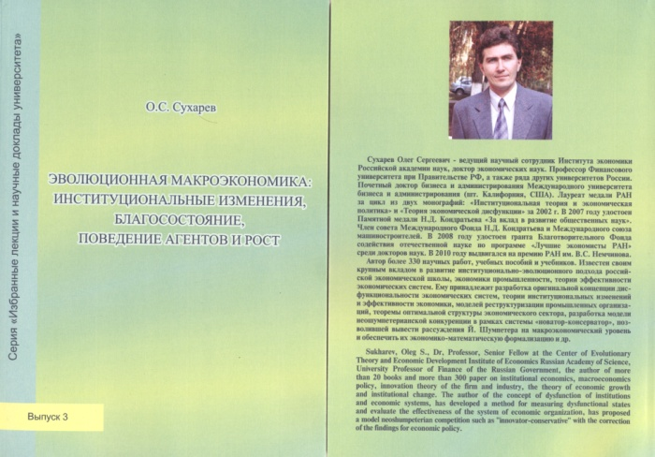
Сухарев О.С. Эволюционная макроэкономика: институциональные изменения, благосостояние, поведение агентов и рост. Серия "Избранные лекции и научные доклады университета". Вып. 3. - Саратов: СГСЭУ, 2011 - 108 с.

Рассматриваются вопросы развития институционально-эволюционного подхода в макроэкономике, проблема концептуального обоснования и выбора макроэкономической политики, которая бы не просто приводила к балансированию макроэкономических индикаторов (агрегатов), но позволяла решать стоящие перед экономикой задачи, включая противодействие кризису и ликвидацию диспропорций, с учётом переключения моделей поведения агентов и изменения благосостояния и институтов экономической системы.

The author of the concept of dysfunction of institutions and economic systems, has developed a method for measuring dysfunctional states and evaluate the effectiveness of the system of economic organization, has proposed a model neoshumpeterian competition such as "innovator-conservative" with the correction of the findings for economic policy.

